Консультация для родителей
«Сказка как средство духовно-нравственного воспитания детей дошкольного возраста»
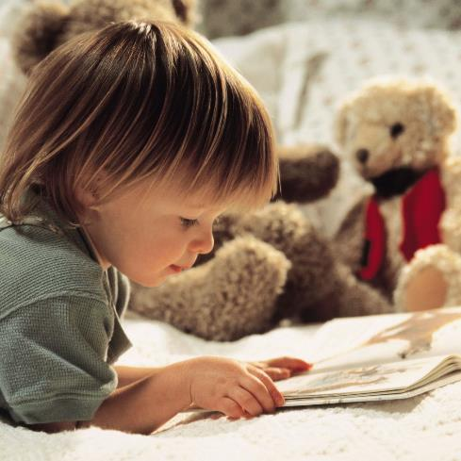
Духовно-нравственное воспитание – это формирование ценностного отношения к жизни, обеспечивающего устойчивое, гармоническое развитие человека, включающее в себя воспитание чувства долга, справедливости, ответственности и других качеств, способных придать высокий смысл делам и мыслям человека. Любое общество заинтересовано в сохранении и передаче накопленного опыта, иначе невозможно не только его развитие, но и само существование. Сохранение этого опыта во многом зависит от системы воспитания и образования, которая, в свою очередь, формируется с учетом особенностей мировоззрения и социально-культурного развития данного общества. Духовно-нравственное становление нового поколения, подготовка детей и молодежи к самостоятельной жизни — важнейшее условие развития России. Разрешение проблем нравственного воспитания требует поиска наиболее эффективных путей или переосмысления уже известных. Действенным средством в воспитании моральных качеств личности дошкольников является сказка. Русская педагогика еще более ста лет назад отзывалась о сказках не только как о воспитательном и образовательном материале, но и как о педагогическом средстве, методе. Сказки представляют богатый материал для нравственного воспитания детей. Недаром они составляют часть текстов, на которых дети постигают многообразие мира. Великий русский педагог К. Д. Ушинский был о сказках настолько высокого мнения, что включил их в свою педагогическую систему, считая, что простота и непосредственность народного творчества соответствуют таким же свойствам детской психологии. Ушинский детально разработал вопрос о педагогическом значении сказок и их психологическом воздействии на ребенка. В. А. Сухомлинский теоретически обосновал и подтвердил практикой, что «сказка неотделима от красоты, способствует развитию эстетических чувств, без которых немыслимо благородство души, сердечная чуткость к человеческому несчастью, горю, страданию. Благодаря сказке ребенок познает мир не только умом, но и сердцем». По его мнению, сказка благодатный и ничем не заменимый источник воспитания любви к Родине. Интересен уникальный опыт этого педагога по созданию комнаты сказок, где дети не только знакомились с ней, но и учились создавать, воплощая в ней свои детские мечты. Основоположник российской этнопедагогики Г. Н. Волков, анализируя роль сказки в формировании личности ребенка, делает вывод, что «духовный заряд, накопленный народом тысячелетиями, может служить человечеству еще очень долго. Более того, он будет постоянно возрастать и станет еще более могучим. В этом - бессмертие человечества. В этом — вечность воспитания, символизирующая вечность движения человечества к своему духовному и нравственному прогрессу». Таким образом, сказка жила, несмотря на гонения и играла огромную воспитательную роль. Сказки и былины о храбром богатыре Илье Муромце, о Добрыне Никитиче учат детей любить и уважать свой народ, с честью выходить из трудных положений, преодолевать препятствия. В споре народного героя с отрицательным персонажем решается вопрос о торжестве добра и наказании зла. Сказка вызывает протест против существующей действительности, учит мечтать, заставляет творчески мыслить и любить будущее человечества. Сложная картина жизни представляется детям в сказке в виде простой, наглядной схемы борющихся принципов, руководствуясь которой легче разобраться в самой действительности. В сатирических сказках народ высмеивает желание легко получить жизненные блага, «без труда вытащить рыбку из пруда», жадность и, другие человеческие недостатки. Во многих сказках воспеваются находчивость, взаимопомощь и дружба. Идеал человека, данный в сказках можно рассматривать как основную воспитательную цель, причем идеал этот дифференцирован: идеал девушки, юноши, ребенка(мальчика или девочки). Итак, в народной сказке определились герой, столь привлекательный и поучительный для детей, система образов, ясная идея, мораль, выразительный, точный язык. Эти принципы легли в основу сказок, созданных классиками литературы - В. А. Жуковским, А. С. Пушкиным, П. П. Ершовым, К. И. Чуковским, а также современными писателями, как отечественными, так и зарубежными. Для того чтобы максимально эффективно использовать сказку с целью воспитания нравственных качеств детей, необходимо знать особенности сказки как жанра. Многие сказки внушают уверенность в торжестве правды, в победе добра над злом. Оптимизм сказок особенно нравится детям и усиливает воспитательное значение этого средства. Увлекательность сюжета, образность и забавность делают сказки весьма эффективным педагогическим средством. В сказках схема событий, внешних столкновений и борьбы весьма сложна. Это обстоятельство делает сюжет увлекательным и приковывает к нему внимание детей. Поэтому правомерно утверждение, что в сказках учитываются психические особенности детей, прежде всего неустойчивость и подвижность их внимания. Образность - важная особенность сказок, которая облегчает их восприятие детьми, не способными еще к абстрактному мышлению. В герое обычно весьма выпукло и ярко показываются главные черты характера, которые сближают его с национальным характером народа: отвага, трудолюбие, остроумие и т. п. Эти черты раскрываются и в событиях, и благодаря разнообразным художественным средствам, например гиперболизации. Образность дополняется забавностью сказок. Мудрый педагог - народ проявил особую заботу о том, чтобы сказки были занимательными. В них, как правило, есть не только яркие живые образы, но и юмор. У всех народов есть сказки, специальное назначение которых — позабавить слушателей. Например, сказки-«перевертыши». Дидактизм является одной из важнейших особенностей сказок. Намеки в сказках применяются именно с целью усиления их дидактизма. «Добрым молодцам урок» дается не общими рассуждениями и поучениями, а яркими образами и убедительными действиями. Тот или иной поучительный опыт как бы исподволь складывается в сознании слушателя. Работа со сказкой имеет различные формы: чтение сказок, их пересказ, обсуждение поведения сказочных героев и причин их успехов или неудач, театрализованное исполнение сказок, проведение конкурса знатоков сказок, выставки рисунков детей по мотивам сказок и многое другое. Формирование нравственных понятий – это очень сложный и длительный процесс. Он требует постоянных усилий педагога и родителей, систематической и планомерной работы по формированию чувств и сознания детей.

